Le 22 mars 2018

Le nouveau Ram 1500 MY19 -information produit en résumé-
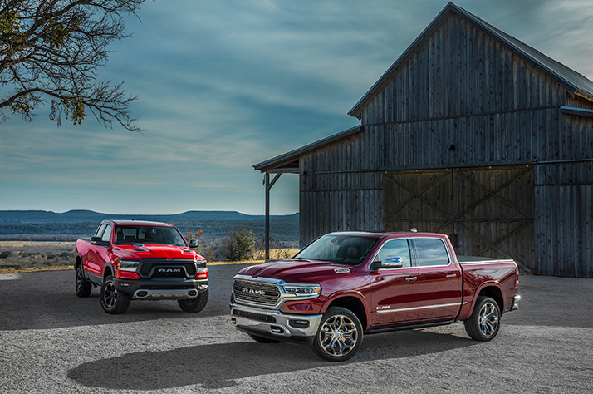

- Début du nouveau RAM 1500 MY19 en Europe et au Moyen-Orient
- Réduction de quelque 100 kg par rapport au modèle précédant
- Design innovant, matériaux de haute qualité et technologie exclusive
- Groupe motopropulseur HEMI V8 de 5.7l et 395 chevaux avec transmission automatique modernisée, à huit rapports
- Technologie de pointe innovante avec système Uconnect primé, de quatrième génération et écran tactile 12 pouces reconfigurable
- Système audio le plus puissant jamais offert dans un pick-up disponible en option : Système audio Harman Kardon avec 19 haut-parleurs, amplificateur de 900-watts et subwoofer de 10 pouces
- Nouvelle console avec 12 configurations de compartiments de rangement, port de chargement sans câble et jusqu’à cinq ports USB
- Caméra à 360 degrés avec vue du haut du véhicule
- Intérieur luxueux et plus généreux avec une longueur de cabine supérieure de 10 cm
- Equipement de sécurité ultra complet avec régulateur de vitesse adaptatif (avec fonctions Stop, Go et Hold), avertisseur de collision frontale et de changement de file

Le salon automobile de Genève a accueilli le nouveau Ram 1500 MY19, qui y a fait ses débuts dans la zone EMEA (Europe, Middle East & Afrique), où la marque américaine y est déjà très populaire. Comparé au modèle précédent, le nouveau Ram 1500 MY19 est plus long, tout en s'allégeant de 100 kilos. Il permet aussi plus de chargement, tant en volume qu’en poids. et offre à ses passagers une cabine très confortable. Les innovations principales incluent un accroissement de 10 cm en longueur de la cabine, ainsi qu’un écran Uconnect de 12 pouces au milieu du tableau de bord.

La marque Ram Trucks, lancée comme telle en Amérique du nord en 2009, a rapidement acquis une solide réputation, comme le prouvent les nombreux prix décernés et le succès rencontré au fil des années, grâce à une gamme dotée d'un haut niveau d’innovation et de fiabilité. Le pick-up est équipé d’un V8 5,7 litres de 395 chevaux, d’une boîte de vitesses à huit rapports et de la transmission intégrale.
Engineering
Comparé à la version précédente, le nouveau Ram 1500 MY19 dispose d’un châssis plus long, plus léger et aussi plus efficace, qui est d’ailleurs le plus solide jamais produit par la marque américaine – le châssis est produit pour 98% avec de l’acier haute résistance, avec les mêmes caractéristiques de déformation en cas d’impact.
La technologie exclusive de la partie avant du châssis poutre permet de créer une zone d’absorption pour tout type d’impact, y compris lors d’un choc frontal en décalé, grâce à l’intégration de la structure en porte à faux avant. Afin d’améliorer encore plus l’absorption des vibrations (NVH), des masses actives montées sur des structures latérales et contrôlées électroniquement (ATMM) travaillent en harmonie avec un système de neutralisation des bruits intérieurs (ANC), et réduisent les sons ambiants à 67.1 dB. Des renforts arrière croisés sont soudés à l’intérieur et à l’extérieur du châssis pour une plus grande solidité et une meilleure résistance au roulis.
De nouveaux éléments de la suspension avant indépendante comprennent des bras supérieurs en matériau léger, des bras inférieurs en aluminium ainsi qu’une nouvelle épure de géométrie pour une meilleure réponse et une meilleure tenue de route. La barre antiroulis avant a été repositionnée en arrière des roues avant, pour une diminution du roulis de 20%. Un nouveau design d’amortisseur avant avec ressort fait partie de l’équipement de série du nouveau Ram 1500 MY19, quelle que soit sa configuration.
Amortisseurs à atténuation de fréquence (FRD ou Frequency Response Damping) : La technologie FRD a pris place aux quatre roues du nouveau Ram 1500 MY19. Lors de variations faibles, comme celles rencontrées par exemple en virage ou lors de freinages d’urgence, la soupape by-pass reste fermée pour un amortissement plus ferme, ce qui procure plus de stabilité et d’équilibre. En conditions normales de roulage, lors de passages sur des routes abîmées ou à vitesse élevée, la soupape s’ouvre pour assouplir l’amortissement, apportant plus de confort, de confiance et de contrôle.

Nouvelle ridelle en aluminium : non seulement son ouverture est amortie, mais aussi elle dispose d’une assistance à la fermeture.

Aérodynamique

Une fois que le nouveau Ram 1500 MY2019 atteint 56 km/h, un appendice aérodynamique actif placé à l’avant descend automatiquement de 6 cm. La suspension à air, proposée en option, abaisse le véhicule de 1.5 cm, améliorant ainsi l’aérodynamique et la consommation.
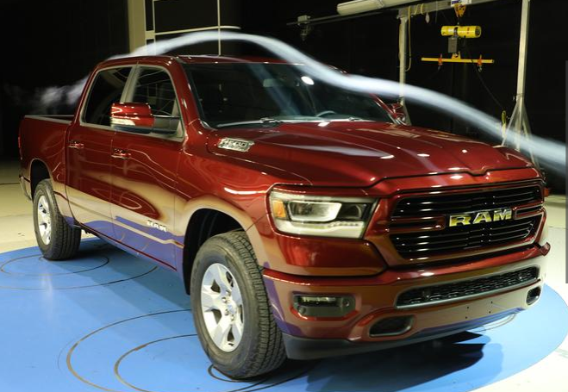
RAM 1500 – tunnel aéro; vue de profil

Groupe Motopropulseur
Puissance légendaire du fameux HEMI : Le musculeux HEMI V8 de 5,7 litres combine la puissance de 395 chevaux et de 555 Nm de couple, avec les technologies d’augmentation des performances et de réduction de la consommation, matérialisées par le calage variable des arbres à cames et la désactivation des cylindres.
Avec la technologie d’économie de carburant (désactivation des cylindres), l’ordinateur de contrôle du moteur coupe l’arrivée en carburant et l’allumage, laisse les soupapes d’admission et d’échappement fermées sur quatre des huit cylindres lors de phases de faibles charges, comme sur les autoroutes par exemple, là où toute la puissance n’est pas requise.

La transmission à huit rapports : le moteur HEMI V8 de 5.7 litres est accouplé à une boîte de vitesses automatique à huit rapports améliorée de type TorqueFlite 8HP75, dotée d’un nouvel ordinateur de contrôle de nouvelle génération. Il y a plus de 40 cartographies différentes, afin d’optimiser les changements de vitesses pour une économie en carburant plus importante, de meilleures performances et un confort de conduite amélioré.
Tout terrain : un kit tout-terrain (de série en finition Rebel, en option sur le reste de la gamme) se compose d’une suspension à ressorts hélicoïdaux et d’une rehausse de 1.5 cm. Le contrôle automatique de descente (HDC), une géométrie de suspension arrière adaptée et des amortisseurs calibrés pour les chemins défoncés complètent l’offre. Le package inclut aussi des protèges carters résistants (pour la boîte de transfert, la direction, le moteur et le réservoir). De larges crochets de remorquage prennent place dans de grandes ouvertures dans les pare-chocs, pour faciliter utilisation.
Axes : les innovations incluent un blocage électronique du différentiel – compris dans le package tout terrain et donc de série sur la finition Rebel ou en option sur les autres versions – qui permet au conducteur de bloquer ou de débloquer à la demande le différentiel, pour une motricité maximale.
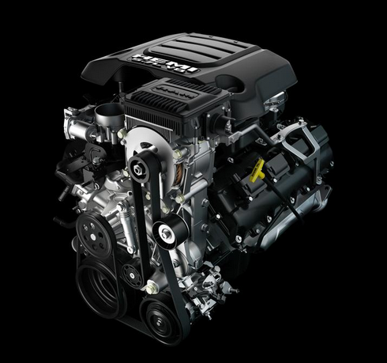 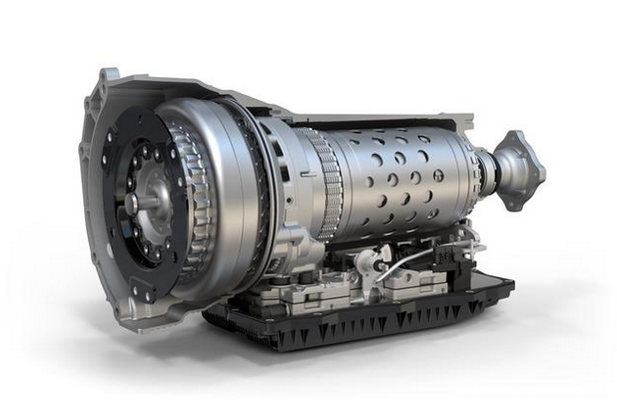
RAM 1500 – HEMI V8 de 5,7 litres avec boîte TorqueFlight à huit rapports
Uconnect
Conçu pour être le pick-up le plus évolué technologiquement, le nouveau Ram 1500 MY19 est équipé d’un ensemble d’éléments technologiques haut de gamme et innovants, combiné avec la quatrième génération du système Uconnect qui apporte de nouvelles fonctions. Ces nouveaux éléments incluent un écran tactile de 12 pouces entièrement reconfigurable et facile à utiliser (en série sur les finitions Long Horn et Limited) ainsi que le système audio le plus puissant jamais proposé d’usine sur un pick-up : un système audio Harman Kardon de 900 Watts avec 19 haut-parleurs.
L’écran tactile intégré et reconfigurable de 12 pouces offre des graphiques uniques. La personnalisation est facile à définir, avec la possibilité de diviser l’écran, afin de l’utiliser à deux fins différentes, comme par exemple les fonctions de chauffage / air conditionné en parallèle avec l’Apple CarPlay/Android. Une application comme la navigation sur l’ensemble de la surface de l’écran tactile est une autre possibilité. Les clients qui préfèrent ne pas utiliser l’écran tactile pour les fonctions de chauffage et d’air conditionné, pourront se servir des boutons disposés sur le côté de l’écran.

Une caméra à 360 degrés est disponible sur ce modèle, avec la fonction « vue de haut » générée par quatre caméras disposées autour du véhicule qui créent une image d’ensemble.

Le nouveau Ram 1500 MY19 est aussi disponible avec le système Uconnect avec ou sans système de navigation, sur un écran de 8.4 pouces ou avec le système Uconnect 3 avec écran 5 pouces.

Le système audio le plus puissant proposé sur un pick-up : le nouveau Ram 1500 MY19 peut être équipé de quatre systèmes audio de haute qualité différents pour une expérience auditive ultime qui inclut des haut-parleurs Alpine accouplés à un système audio de haute qualité : le système Harman Kardon sophistiqué avec 19 haut-parleurs de qualité, un amplificateur de 900 watts et un subwoofer de 10 pouces.
Connectivité compatible : afin que les passagers restent confortablement connectés, les propriétaires du nouveau Ram 1500 MY19 peuvent gérer leurs appareils de communications personnels de différentes façons avec une multitude d’options. Située sur la console centrale redessinée, la surface de raccordement offre des possibilités de chargement sans fils (de série sur la finition Limited et en option avec la finition Longhorn et Laramie) et peut accueillir une petite tablette ou plusieurs smartphones. Afin que tous ces équipements restent chargés, les passagers disposent de cinq ports USB.

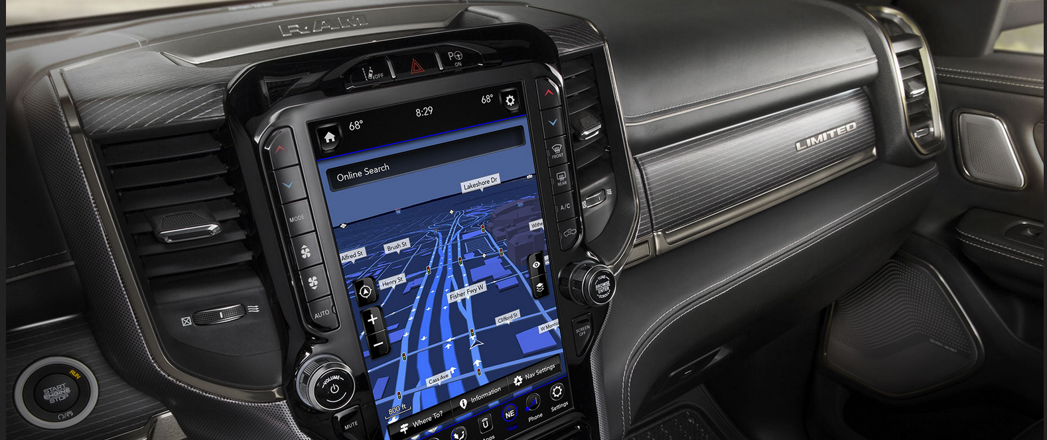
RAM 1500 – Uconnect avec écran tactile 12 pouces

Design
Le nouveau Ram 1500 MY19 est plus léger, plus long et plus large. Son empattement et la longueur de la cabine sont 10 cm plus long, les proportions sont mieux équilibrées et l’aérodynamique meilleure. Le modèle garde clairement ses lignes de caisse avec des ouvertures de calandre plus généreuses et agressives, inclinées vers l’avant.
Un nouveau toit ouvrant panoramique de 85 par 110 cm est aussi disponible, offrant aux passagers un mètre carré de vue sur le ciel, ainsi qu’un apport de lumière naturelle supplémentaire.
L’équipe du design intérieur du nouveau Ram 1500 MY19 a apporté des couleurs uniques et des matériaux haut de gamme à chaque niveau de finition, afin d’habiller la plus spacieuse cabine du segment.
La nouvelle console centrale, repensée, propose plus de douze configurations de stockage différentes. Au milieu, une surface plus large avec des possibilités de recharge sans fils, peut aussi accueillir une petite tablette ou des smartphones. Le porte gobelet peut disparaitre sous l’accoudoir central pour laisser la place à un laptop de 15 pouces. En soulevant le couvercle de l’accoudoir central, on découvre un espace de rangement complémentaire, de la taille d’une tablette ou d’un classeur. Deux porte gobelets supplémentaires sont également prévus sur l'accoudoir arrière, ainsi qu’un support de tablette pour les passagers arrière.
Par rapport au modèle précédent, le nouveau Ram 1500 MY19 dispose d’un habitacle plus spacieux, d’un espace de chargement plat et d’une deuxième rangée de sièges dont les dossiers sont inclinables à 8 degrés ainsi que d’un excellent espace pour les jambes (115 cm). De plus, 20 litres de rangement supplémentaires sont disponibles quand la banquette arrière est repliée. Cette capacité est doublée en utilisant l’espace disponible sous les sièges.
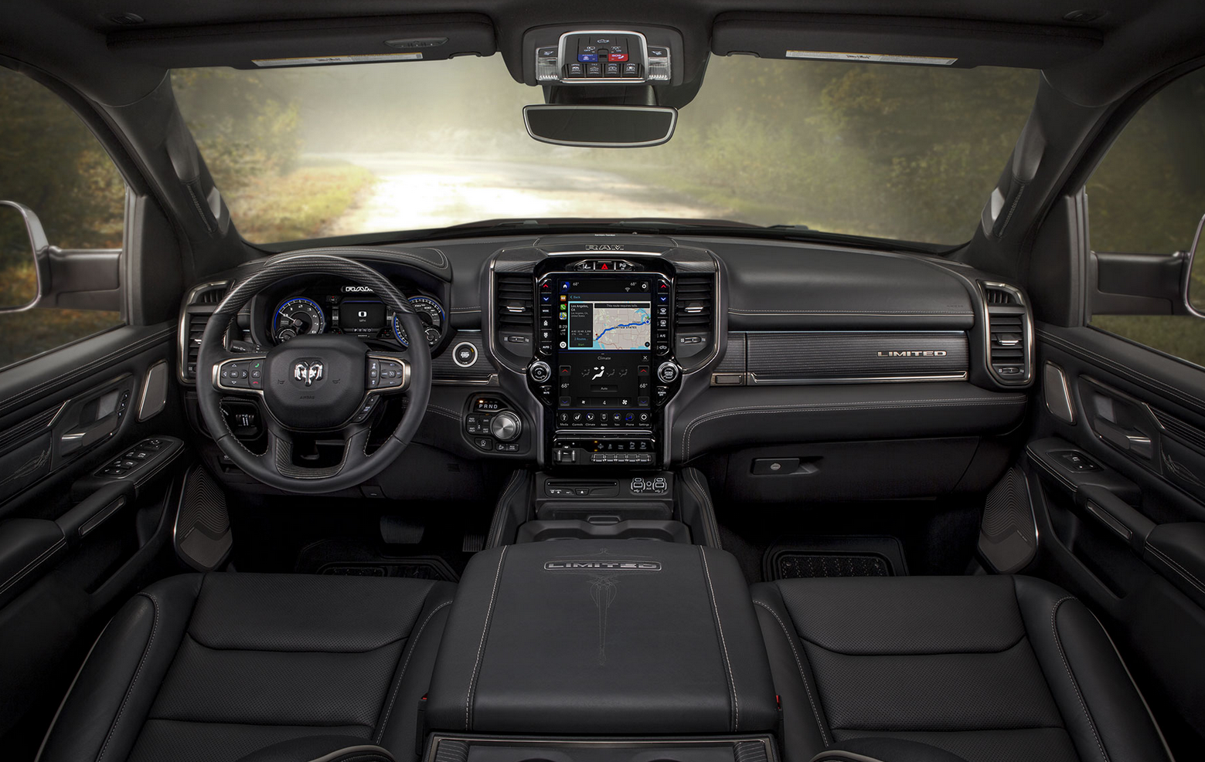
RAM 1500 Limited, intérieur

Sécurité
Le nouveau modèle est pourvu des dernières technologies et utilise les derniers matériaux pour une meilleure sécurité. Le résultat final montre un gain de près de 100 kg, tout en offrant plus de rigidité.
Les nombreux éléments de sécurité du nouveau RAM 1500 MY19 incluent :
- Un régulateur de vitesse adaptatif (Adaptive Cruise Control (ACC) avec Stop, Go and Hold) : il permet de rouler en gardant une distance avec le véhicule qui précède, adaptable par le conducteur. Le ACC peut aller jusqu’à l’arrêt du véhicule et de l’y maintenir (fonction Hold).
- Eclairage avant adaptatif (Adaptive Front-lighting System (AFS)) : les phares pointent dans la direction donnée par le volant et offrent un éclairage complémentaire dans les virages, les ronds-points, les allées et les parkings.
- Assistance au freinage : Si la pression de freinage est inadaptée pour un freinage d’urgence, la fonction d’assistance augmentera cette pression pour une décélération optimale.
- Surveillance angle mort (Blind-spot Monitoring (BSM)) : utilise les capteurs radars latéraux pour informer le conducteur d’un changement de voie, s’il est dépassé ou si il dépasse. Le système avise le conducteur si d’autres véhicules se situent dans une zone d’angle mort par des diodes lumineuses placées dans le rétroviseur extérieur. La fonction BSM inclut aussi la surveillance des remorques.
- Assistance au freinage : en cas de freinage d’urgence, le système applique la force de freinage maximale pour optimiser la distance de freinage.
- Détection collision frontale : utilise le radar et les capteurs vidéo pour détecter si le nouveau Ram 1500 MY19 s’approche d’un autre véhicule ou d’un obstacle trop rapidement, prévient et assiste le conducteur afin d’éviter l’accident.
- Avertisseur de changement de voie : travaille avec la direction assistée électronique (EPS) pour donner une impulsion qui alerte le conducteur avec des actions correctives.
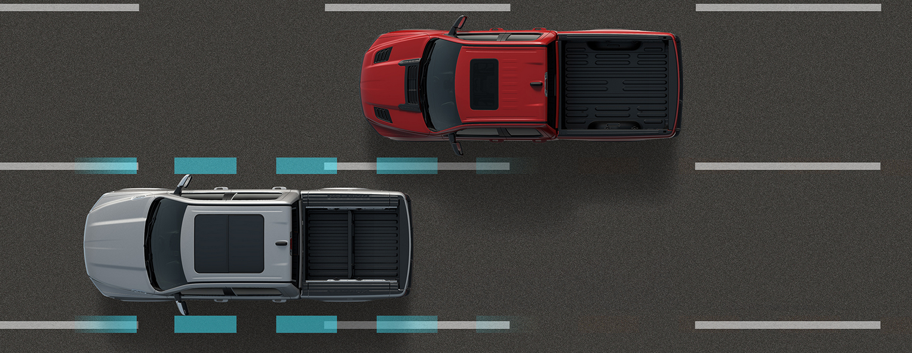
RAM 1500 avertisseur de changement de voie

- Aide aux manœuvres de parcage en parallèle ou en perpendiculaire : les capteurs de parking ultrasons, placés sur les pare-chocs, guident le conducteur dans sa place de parking. Le système prend en charge la direction, alors que le conducteur gère le rapport de boîte engagé, l’accélérateur et le frein. Les manœuvres en créneau sont possibles des deux côtés, en indiquant celui choisi avec les clignotants. Pour une manœuvre en perpendiculaire, le véhicule recule de lui-même dans sa place.
- Aide en marche arrière : le système utilise les capteurs ultrasons lors de marches arrière à basse vitesse, afin de détecter des objets immobiles. Le système fournit des informations au conducteur, en freinant automatiquement en cas de collision imminente.
- Détection latérale arrière (Rear Cross Path (RCP)) : Lors de marches arrière ou de sortie de parking en marche arrière, le système prévient le conducteur du trafic qui se dirige vers le véhicule. Le système s’enclenche dès que la marche arrière est engagée et prévient le conducteur par les diodes placées dans les rétroviseurs latéraux et par un signal sonore.

- Vue du dessus : les quatre caméras placées aux coins du véhicule génèrent une vue au-dessus du véhicule et des environs immédiats. Au choix, le conducteur peut aussi sélectionner d’autres vues, comme le trafic latéral avant ou arrière.

- Télécommande du hayon arrière : permet le déverrouillage du hayon arrière avec la télécommande ou par un mouvement de la main sous la poignée, avec la télécommande sur soi.
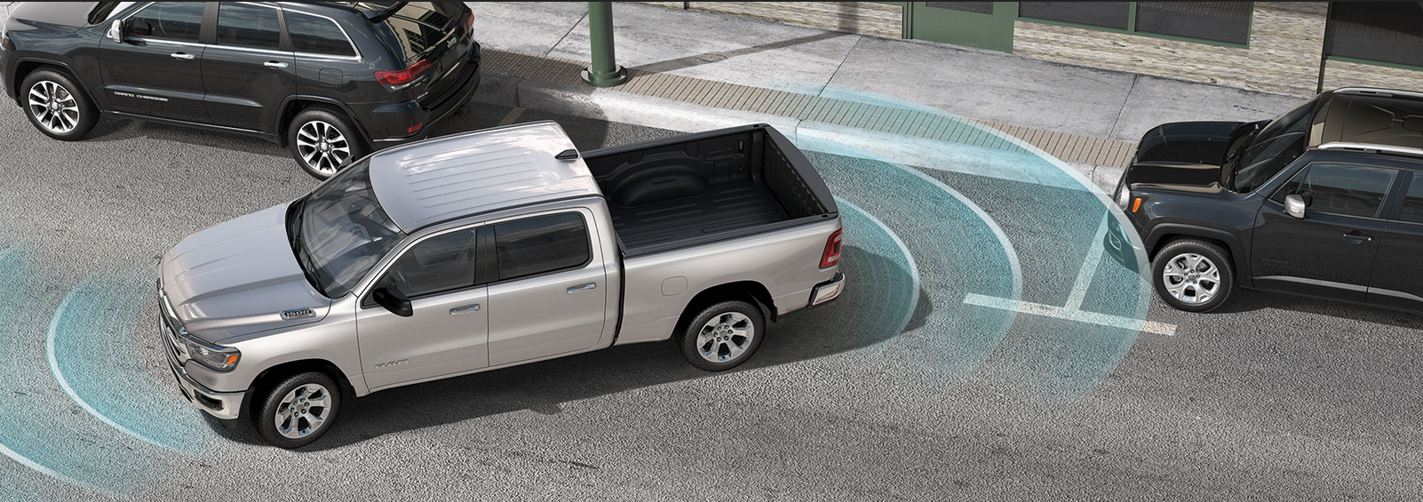
Ram 1500 ParkSense

Pour plus d’informations et d’images, rendez-vous sur :
https://media.agtimport.eu/photos-ram-2019/

A propos d'AGT Europe

AGT Europe est importateur officiel de Dodge et Ram Trucks en Europe. Collaborant avec le constructeur depuis 2008, AGT a été le premier importateur de Dodge et Ram Trucks autorisé par le constructeur et est leader sur le marché depuis.
AGT comprend un large réseau de partenaires spécialisés dans la vente et le service après-vente en Dodge et Ram.

Plus d'informations disponibles sur AGT Europe :
www.agtimport.eu ;
www.uscarimports.eu/dodge/

A propos de la marque Ram Trucks

Depuis son lancement en 2009 comme entité à part entière, Ram Trucks a progressivement émergé en tant que leader de l'industrie des pick-up qui ont fait leurs preuves. Créer une identité distincte pour RAM Trucks a permis à la marque de se concentrer sur son cœur de cible ainsi que sur les équipements recherchés par ses clients.
Que ce soit en mettant l'accent sur les besoins d'une famille qui utilise un Ram 1500 au quotidien ou sur l'utilisation par un professionnel de son VUL (Véhicule Utilitaire Léger), Ram est le bon choix. Afin d'être la meilleure, la marque s'est engagée dans l'innovation, la capacité, l'efficacité et la fiabilité. Ram Trucks investit considérablement dans ses produits, en leur insufflant un design superbe, des intérieurs raffinés, des moteurs fiables et des caractéristiques exclusives qui améliorent encore ses capacités.

A propos de Dodge//SRT

Dodge//SRT offre une gamme complète de véhicules performants qui se démarquent dans leurs segments respectifs. Dodge est la marque emblématique de FCA North America, tandis que SRT se positionne comme offrant des performances ultimes, créant ensemble une gamme complète et équilibrée avec une seule et même vision. Depuis plus de 100 ans, la marque Dodge perpétue l'esprit des frères John et Horace Dodge, fondateurs de l'entreprise en 1914. A ce jour, leur influence est toujours présente.

Contact presse :

Marie-France Mutti
marie-france.mutti@agtimport.eu
+33 6 62 58 45 77

Site Media avec textes et photos :
https://media.agtimport.eu/fr/france/

